SKAUTŲ DRAUGOVĖ „GABIJA“
VADOVĖ: Jūratė Gelžinienė
SKIRTA: I-IV klasėms
KRYPTIS: pilietiškumas, turizmas, gamta, etnokultūra, bendradarbiavimas, savanorystė, kūrybiškumas, lyderystė ir kt.
GIMNAZISTAI IŠMOKS, SUŽINOS: kaip išgyventi gamtoje, ugdyti save kaip lyderį, būti savarankišku ir kritiškai mąstančiu žmogumi, pajausti kada reikalinga pagalba ir padėti, ugdyti kūrybiškumo savybes.
KOKIUS METODUS, PRIEMONES NAUDOS, KUR DALYVAUS: Skautiškas metodas: mokymąsis veikiant (skilčių sistema po 4-6 narius ) tarpusavio bendravimas, asmeninis tobulėjimas, komandinis darbas, veikla bendruomenėje. Žygiai, stovyklos, labdaros akcijos, konkursai.
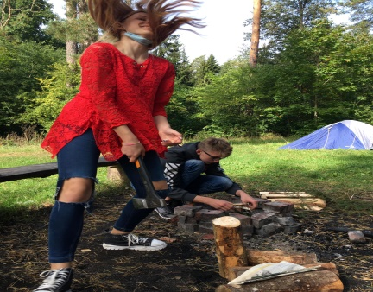
KAIP VEIKLA BUS ORGANIZUOTA, JEIGU VYKS NUOTOLINIS DARBAS: Zoom, Facebook, Messenger. Vaizdo susitikimai, video medžiagos analizė, nuotoliniai renginiai.
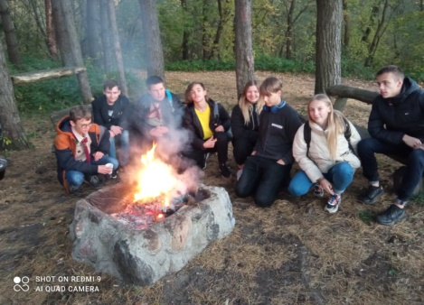
Budėk! Vis budžiu!

